«Утверждаю»
ЗДВР СОШ №4
______________
Берликова Е.А.

Флешмоб «Защити себя сам!»
(профилактики ВИЧ-инфекции 5-11 классы)

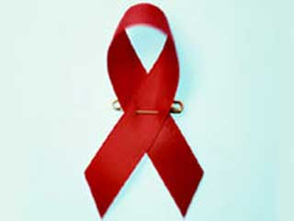

Подготовили:
Выгузова А.В.
Машинская Е.А.

Цель: привлечение внимания учащихся к проблеме СПИДа и методах профилактики заражения ВИЧ–инфекцией.
План проведения:
- Беседы с учащимися о проблеме СПИДа и методах профилактики заражения ВИЧ–инфекцией.
- Приобретение красных ленточек, для изготовления эмблемы
- Определение времени и места проведения (СОШ №4, 3 декабря)
- Учащиеся 5б, 5в классов прикрепляют, раздают ленточки учащимся, учителям, тем самым выражая свое отношение и привлекая внимание к проблеме ВИЧ/СПИДа.
- Составление видеоотчета.

